15 мая 2016 года - Всемирный день памяти жертв СПИДа

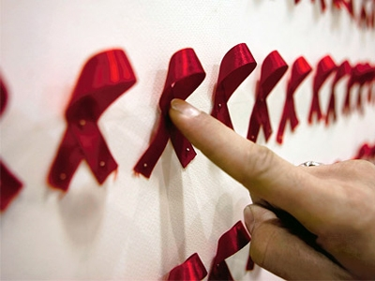
Певец Фредди Меркьюри, танцовщик Рудольф Нуриев, писатель Айзек Азимов. Кроме того, что эти люди всемирно известны, их объединяет еще и причина смерти - СПИД. В воскресенье, 15 мая во всем мире вспомнят жертв ВИЧ-инфекции.
Ежегодно в третье воскресенье мая во всем мире проходит День памяти людей, умерших от СПИДа. Впервые он был организован в 1983 году в Сан-Франциско (США) группой американцев, которых лично коснулась проблема СПИДа (либо коснулась их близких).
Всемирный день памяти проводится с целью вспомнить о тех, кто умер от СПИДа, выразить солидарность с людьми, живущими с ВИЧ/СПИДом, информировать и мобилизовать общество, заставить задуматься о том, что эпидемия СПИДа может коснуться каждого из нас.
Традиционно во Всемирный день памяти людей, умерших от СПИДа, проводятся тематические акции, на улицах и площадях зажигаются свечи, проводятся панихиды, демонстрируются теле- и радиопрограммы о проблеме СПИДа, организовываются благотворительные концерты и пр. Темы для обсуждения - от тестирования на ВИЧ до лечения и ухода за больными.
Одним из знаков памяти и солидарности с людьми, пострадавшими от эпидемии, является красная лента, которую в 1991 году придумал художник Франк Мур. В День памяти существует традиция шитья квилтов - памятных полотен, лоскутных картин на ткани, посвященных памяти близких людей. Первый квилт в 1987 году сшил американец Клив Джонс, посвятив его своему лучшему другу, умершему от СПИДа. Также в этот день существует традиция высаживать деревья памяти - по числу лет, прошедших с начала мировой эпидемии СПИДа.
Вместе с тем, 1 декабря ежегодно в мире проводится Всемирный день борьбы со СПИДом. Несмотря на то, что об опасности ВИЧ ныне известно практически во всех уголках планеты, темпы распространения этого инфекционного заболевания все еще в 2,7 раза быстрее, чем темпы увеличения количества проходящих соответствующее лечение людей.
В подавляющем большинстве случаев смерть от СПИДа (терминальной стадии развития ВИЧ-инфекции) возникает в связи с тем, что ВИЧ-положительный человек не имеет возможности получать специализированное антиретровирусное лечение. Благодаря достижениям современной медицины такое заболевание как ВИЧ-инфекция перешло из разряда смертельных в разряд хронических. Вовремя начав лечение антиретровирусными препаратами и следуя всем указаниям врача, люди, живущие с ВИЧ, могут прожить долгую и полноценную жизнь. Качество жизни ВИЧ-позитивных людей благодаря этим лекарственным препаратам почти ничем не отличается от качества жизни людей без ВИЧ.

Ссылки:
1. http://file.liga.net/holiday/3005- vsemirnii_den_pamyati_ludei_ymershih_ot_spida.html;
2. http://www.vestitambov.ru/?new_id=42690.

